LAPORAN PRAKTIKUM
PEMROGRAMAN BERORIENTASI OBJEK

PERTEMUAN KE [3]
[Class, Objek, Properti, Method]



Dosen Pengampu:
Syahru Rahmayuda, S.Kom., M.Kom

Asisten Praktikum:
[Andreanus Eko Putra]
[Dani Ali]

Disusun Oleh:
Nama : Dimas Luthfi Salim
NIM : H1101251004
Kelas : A
Kelompok : -

PROGRAM STUDI SISTEM INFORMASI
FAKULTAS MATEMATIKA DAN ILMU PENGETAHUAN ALAM
UNIVERSITAS TANJUNGPURA
2026

LEMBAR PENGESAHAN

No. | Aspek | Paraf | Tanggal
1. | Telah dikerjakan oleh mahasiswa
2. | Telah diperiksa oleh asisten
3. | Telah disetujui oleh dosen

DAFTAR ISI

LEMBAR PENGESAHAN 2
DAFTAR ISI 3
BAB I 4
PENDAHULUAN 4
1.1 Tujuan Praktikum 4
1.2 Dasar Teori 4
BAB II 6
ALAT DAN BAHAN 6
2.1 Perangkat Lunak 6
2.2 Perangkat Keras 6
BAB III 7
LANGKAH KERJA 7
3.1 Persiapan Environment 7
3.2 Proses Pembuatan Kode 7
3.3 Pengujian 8
BAB IV 9
HASIL DAN PEMBAHASAN 9
4.1 Kode Program 9
4.2 Hasil Output 11
4.3 Analisis dan Pembahasan 11
BAB V 13
KESIMPULAN DAN SARAN 13
5.1 Kesimpulan 13
5.2 Saran 13
DAFTAR PUSTAKA 14
LAMPIRAN 15

BAB I

PENDAHULUAN

Tujuan Praktikum
- Memahami konsep dasar Pemrograman Berorientasi Objek (PBO) seperti Class, Objek, Properti, dan Method pada PHP.
- Mengimplementasikan penggunaan Constructor ( __construct() ) dan Destructor ( __destruct() ) dalam inisialisasi serta pembersihan objek.
- Menerapkan keyword $this untuk mengacu pada objek yang sedang menjalankan method.
- Membuat dan memanipulasi class beserta method khusus seperti penghitungan diskon (applyDiskon) pada skrip PHP tanpa syntax error.

Dasar Teori
- Class dan Objek
Class merupakan cetak biru (blueprint) atau rancangan yang menentukan properti dan method untuk suatu objek. Sementara itu, Objek adalah bentuk nyata (instance) yang dibuat berdasarkan class tersebut menggunakan kata kunci new.
Contoh penggunaan:
class Mobil {
public $merek;
public $warna;
}

$mobil1 = new Mobil(); // Membuat objek baru

- Properti dan Method
Properti adalah variabel yang berada di dalam class untuk menyimpan data/informasi dari objek. Method adalah fungsi yang didefinisikan di dalam class untuk menentukan perilaku atau tindakan yang dapat dilakukan oleh objek.
Contoh penggunaan:
class Mobil {
public $merek; // Property

public function getInfo() { // Method
return "Mobil " . $this->merek;
}
}

- Keyword $this
Kata kunci $this digunakan di dalam method untuk merujuk atau mengakses properti dan method dari objek yang sedang dipanggil/dijalankan.
Contoh penggunaan:
public function getInfo() {
return "Mobil " . $this->merek . " berwarna " . $this->warna;
}

- Constructor dan Destructor
Constructor ( __construct() ) adalah method khusus yang secara otomatis dijalankan saat sebuah objek pertama kali dibuat (instantiation). Biasanya digunakan untuk memberikan nilai awal (inisialisasi) pada properti.
Destructor ( __destruct() ) adalah method khusus yang dipanggil otomatis Ketika objek selesai digunakan atau dihancurkan di memori.
Contoh penggunaaan:
class Mobil {
public $merek;
// Constructor
public function __construct($merek) {
$this->merek = $merek;
}

// Destructor
public function __destruct() {
echo “Objek telah dihancurkan.”;
}
}

BAB II

ALAT DAN BAHAN

Perangkat Lunak
No. | Nama Perangkat Lunak | Fungsi
1. | Visual Studio Code | Text editor untuk menulis kode
2. | Laravel | Web server dan database server
3. | Web Browser | Menjalankan skrip PHP
4.
5.

Perangkat Keras
No. | Spesifikasi | Keterangan
1. | Laptop | Prosesor minimal Core i3
2. | RAM | Minimal 4 GB
3. | Penyimpanan | Minimal 50 GB ruang kosong
4.
5.

BAB III

LANGKAH KERJA

Persiapan Environment
Pertemuan 2 - Variabel & Fungsi:
- Menyalakan Laravel dan memastikan berjalan.
- Membuat folder baru di PBO dengan nama Laprak2.
- Membuka folder tersebut menggunakan Visual Studio Code.

Proses Pembuatan Kode
Pertemuan 3 – Class, Objek, Properti, dan Method :
Soal 1 Class Mobil
- Membuat file baru bernama tugas1.php .
- Mendefinisikan class Mobil dengan property merek, warna, dan kecepatan.
- Menambahkan method __construct($merek, $warna, $kecepatan) untuk menginisialisasi nilai properti $this->merek, $this->warna, dan $this->kecepatan saat objek dibuat.
- Menambahkan method getInfo() untuk menampilkan detail informasi Merek, Warna, dan Kecepatan (dengan satuan km/jam) ke layar.
- Menambahkan method berjalan() untuk menampilkan pesan bahwa mobil sedang berjalan beserta kecepatannya, dan method berhenti() untuk menampilkan pesan bahwa mobil telah berhenti.
- Membuat objek pertama $mb1 dari class Mobil dengan parameter (“Honda”, “Merah”, 100), lalu memanggil method getInfo(), berjalan(), dan berhenti().
- Membuat objek kedua $mb2 dari class Mobil dengan parameter (“Mercedes”, “Hitam”, 350), lalu memanggil method getInfo(), berjalan(). Dan berhenti().
- Membuat objek kedua $mb3 dari class Mobil dengan parameter (“Ferrari”, “Merah”, 75), lalu memanggil method getInfo(), berjalan(). Dan berhenti().
Soal 2. Class Product
- Membuat file baru bernama tugas2.php.
- Mendefinisikan class Product dengan properti nama, harga, dan kategori.
- Menambahkan method __construct($nama, $harga, $kategori) untuk menginisialisasi nilai properti $this->nama, $this->harga, dan $this->kategori saat objek dibuat.
- Menambahkan method getInfo() untuk menampilkan informasi Nama, Harga, dan Kategori produk ke layar.
- Menambahkan method applyDiskon($persentase) untuk menghitung nominal diskon ($diskon = $this->harga * $persentase / 100), mengurangkan harga produk dengan nilai diskon ($this->harga -= $diskon), serta menampilkan pemberitahuan bahwa diskon telah diterapkan.
- Membuat objek pertama $prd dari class Product dengan parameter (“Laptop”, 15000000, “Elektronik”), memanggil method getInfo(), menerapkan diskon sebesart 10% menggunakan applyDiskon(10), lalu memanggil kembali getInfo() untuk menampilkan harga setelah diskon.
- Membuat objek pertama $prd2 dari class Product dengan parameter (“Mouse”, 50000, “Aksesoris”), memanggil method getInfo(), menerapkan diskon sebesart 5% menggunakan applyDiskon(5), lalu memanggil kembali getInfo() untuk menampilkan harga setelah diskon.

Pengujian
Pertemuan 3 - Class, Objek, Properti, dan Method:
- Menjalankan skrip tugas1.php dan tugas2.php melalui browser dengan URL http://pbo.test/Laprak2/tugas1.php dan http://pbo.test/Laprak2/tugas2.php .
- Memastikan output sesuai dengan yang diharapkan.
- Mencatat hasil output.

BAB IV

HASIL DAN PEMBAHASAN

Kode Program
Soal 1 Class Mobil
<?php
class Mobil{
public $merek;
public $warna;
public $kecepatan;

public function __construct($merek, $warna, $kecepatan) {
$this->merek = $merek;
$this->warna = $warna;
$this->kecepatan = $kecepatan;
}
public function getInfo() {
echo "Merek: " . $this->merek . "<br>";
echo "Warna: " . $this->warna . "<br>";
echo "Kecepatan: " . $this->kecepatan . " km/jam<br>";
}
public function berjalan(){
echo "Mobil " . $this->merek . " sedang berjalan dengan kecepatan " . $this->kecepatan . " km/jam.<br>";
}
public function berhenti(){
echo "Mobil " . $this->merek . " telah berhenti.<br>";
}
}

$mbl = new Mobil("Honda", "Merah", 100);
$mbl->getInfo();
$mbl->berjalan();
$mbl->berhenti();
$mbl2 = new Mobil("Mercedes", "Hitam", 350);
$mbl2->getInfo();
$mbl2->berjalan();
$mbl2->berhenti();
$mbl3 = new Mobil("Ferrari", "Merah", 75);
$mbl3->getInfo();
$mbl3->berjalan();
$mbl3->berhenti();
?>

Soal 2 Class Product
<?php
class Product {
public $nama;
public $harga;
public $kategori;

public function __construct($nama, $harga, $kategori) {
$this->nama = $nama;
$this->harga = $harga;
$this->kategori = $kategori;
}
public function getInfo() {
echo "Nama: " . $this->nama . "<br>";
echo "Harga: " . $this->harga . "<br>";
echo "Kategori: " . $this->kategori . "<br>";
}
public function applyDiskon($persentase) {
$diskon = $this->harga * $persentase / 100;
$this->harga -= $diskon;
echo "Diskon sebesar " . $persentase . "% telah diterapkan pada produk " . $this->nama . ".<br>";
}
}

$prd = new Product("Laptop", 15000000, "Elektronik");
$prd->getInfo();
$prd->applyDiskon(10);
$prd->getInfo();
$prd2 = new Product("Mouse", 500000, "Aksesoris");
$prd2->getInfo();
$prd2->applyDiskon(5);
$prd2->getInfo();
?>

Hasil Output
Soal 1 Class Mobil
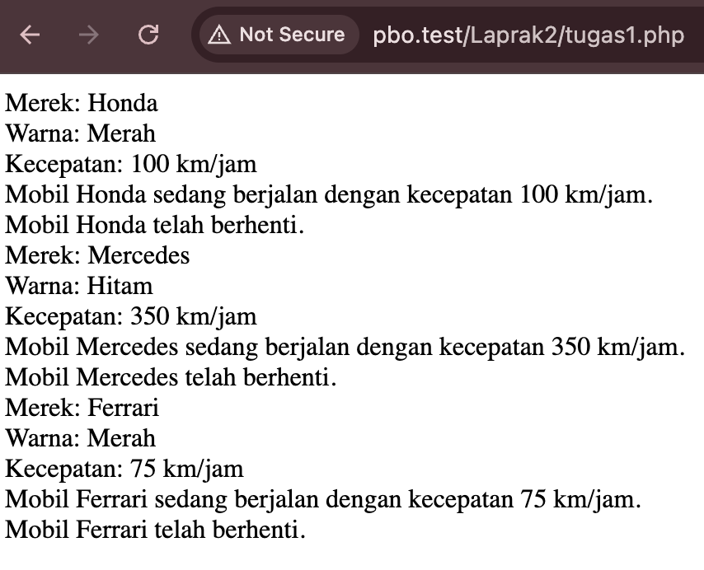
Soal 2 Class Product
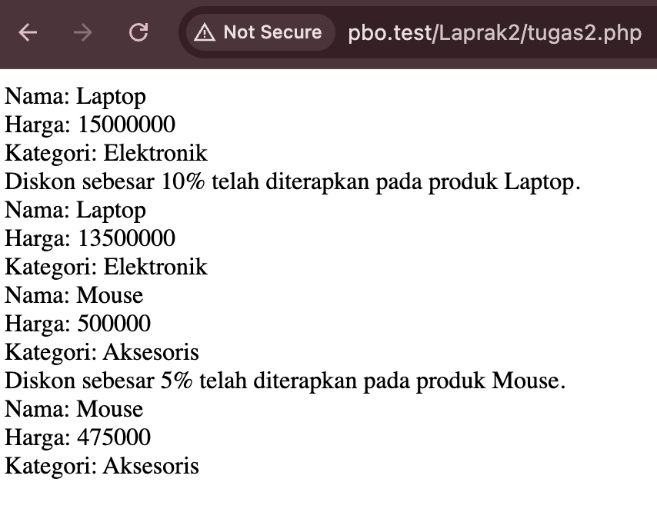

Analisis dan Pembahasan

Paragraf Analisis:

Pada praktikum ini, saya berhasil mengimplementasikan konsep Pemrograman Berorientasi Objek (PBO) pada PHP melalui pembuatan class, objek, properti, method, serta penggunaan constructor ( __construct() ). Pada tugas1 (Class Mobil), constructor digunakan untuk menginisialisasi properti merek, warna, dan kecepatan secara otomatis saat objek diciptakan. Pengujian dilakukan menggunakan 3 objek berbeda ($mb1, $mb2, dan $mb3) yang masing-masing berhasil menjalankan method getInfo(), berjalan(), dan berhenti(). Pada tugas2 (Class Product), method applyDiskon() berhasil memanipulasi nilai property harga berdasarkan kalkulasi persentase diskon. Hasil pengujian pada produk “Laptop” (diskon 10%) mengubah harga dari 15.000.000 menjadi 13.500.000, serta produk “Mouse” (diskon 5%) mengubah harga dari 500.000 menjadi 475.000. Secara keseluruhan, seluruh skrip berjalan dengan baik tanpa syntax error dan menghasilkan output yang sesuai dengan logika program.

BAB V

KESIMPULAN DAN SARAN

Kesimpulan
Tuliskan kesimpulan dari praktikum yang telah dilakukan. Minimal 3 poin.
- Konsep dasar Pemrograman Berorientasi Objek (PBO) seperti class, objek, properti, dan method dapat diterapkan dengan baik menggunakan PHP untuk membangun program yang terstruktur.
- Penggunaan constructor ( __construct() ) mempermudah proses inisialisasi nilai properti saat objek pertama kali dibuat tanpa harus mengisi properti satu per satu secara manual.
- Fitur pemonipulasian data di dalam method (seperti penghitungan persentase pada applyDiskon() ) dan pemanggilan method objek (seperti getInfo(), berjalan(), dan berhenti() ) berhasil dijalankan dengan tepat serta menghasilkan output yang sesuai dengan logika program.

Saran
Tuliskan saran untuk perbaikan praktikum ke depannya.
Contoh:
- Lebih teliti dalam penulisan nama class, property, method, dan penamaan variable agar tidak terjadi kesalahan pemanggilan atau syntax error.
- Memahami lebih dalam penggunaan visibility modifier (public, private, protected) serta konsep lanjutan PBO lainnya untuk meningkatkan keamanan dan struktur kode.
- Melakukan pengujian skrip menggunakan local server (seperti Laravel Herd) dengan berbagai variasi data masukan untuk memastikan kode berjalan stabil dan bebas dari bug.

DAFTAR PUSTAKA

- Welling, L., & Thomson, L. (2017). PHP and MySQL Web Development (5th ed.). Pearson.
- Butler, T., & Yank, K. (2017). PHP & MySQL: Novice to Ninja (6th ed.). SitePoint.
- Nixon, R. (2018). Learning PHP, MySQL & JavaScript: With jQuery, CSS & HTML5 (5th ed.). O'Reilly Media.
- PHP Documentation Group. (2026). Classes and Objects. https://www.php.net/manual/en/language.oop5.basic.php

LAMPIRAN

Lampiran 1. Screenshot Hasil Praktikum
Soal 1 program menghitung luas persegi panjang menggunakan pendekatan prosedural dan OOP
Prosedural
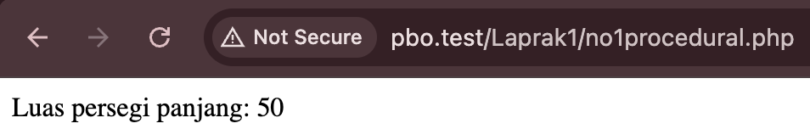
OOP
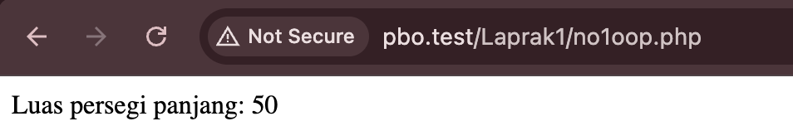
Soal 2.1 fungsi nilai akhir dan deret fibonacci
Nilai Akhir
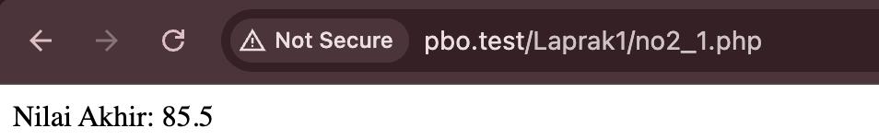
Deret Fibonacci
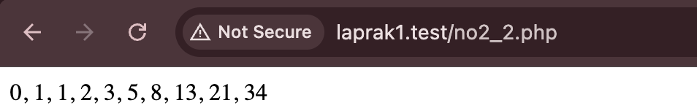

Lampiran 2. Source Code Lengkap
Soal 1:
Prosedural
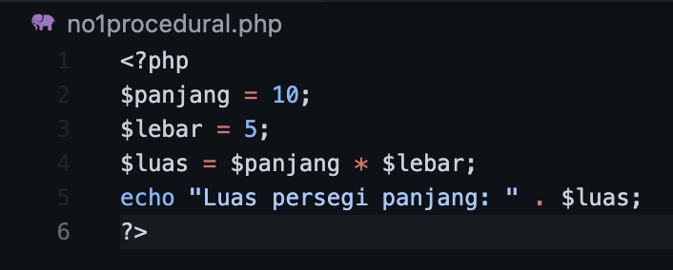

OOP
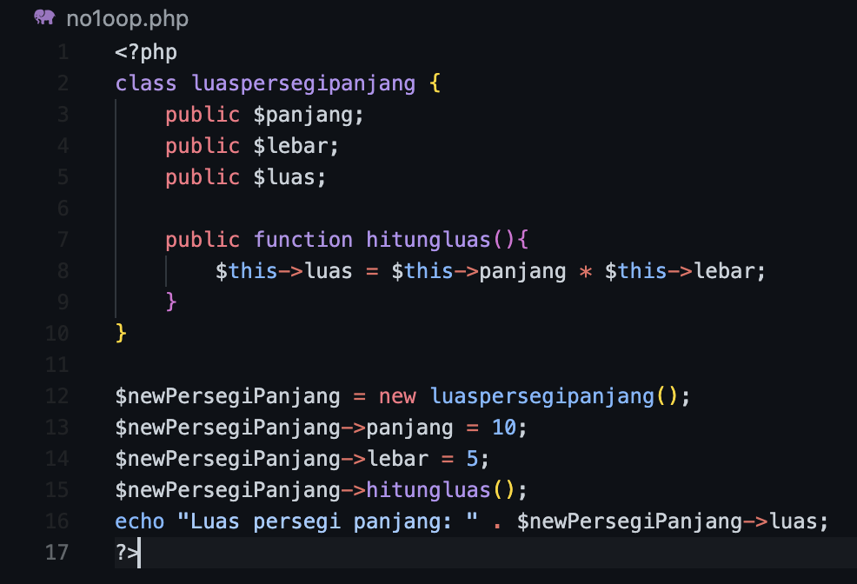
Soal 2:
Fungsi nilai akhir
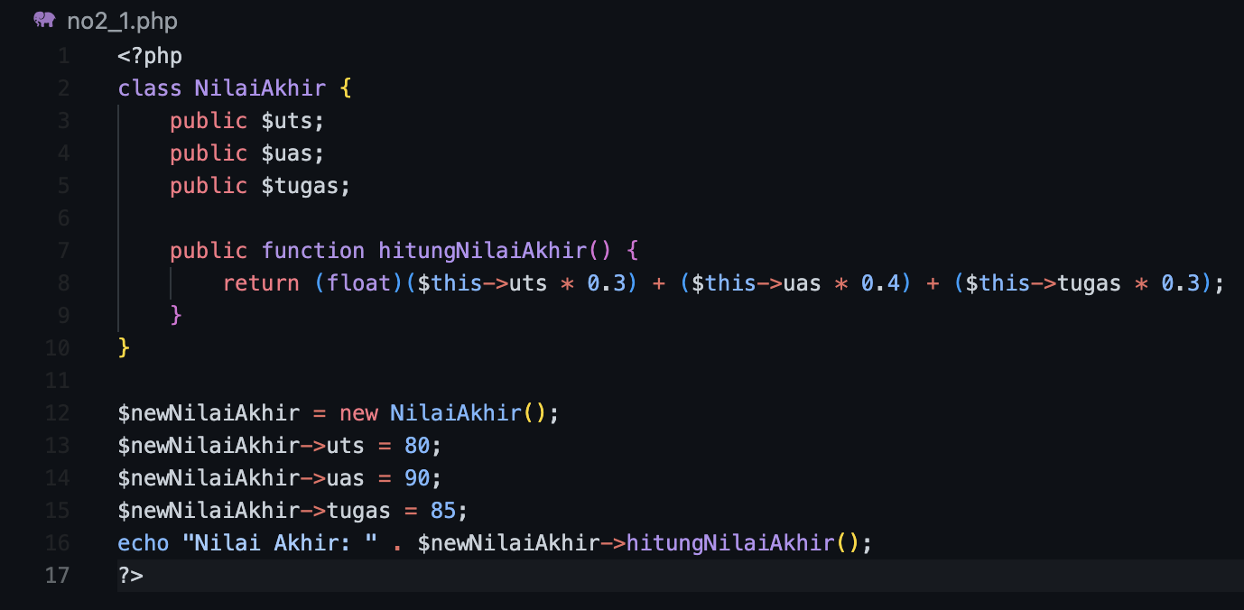

Deret fibonacci


